Дистанционное
задание для учащихся

ФИО педагога: Фролова Тамара Владимировна
Программа: «Мастерица»

Объединение: «Мастерица». 2-я группа

Дата занятия по рабочей программе: 16. 09.2020 г.

Тема занятия: Цветоведение.
Задание: Ознакомительная беседа:
Есть два значения словосочетаний «тёплые цвета» и «холодные цвета». В одном случае говорят о цветовом тоне, тогда красный, оранжевый и жёлтый – тёплые, а синий, сине-зелёный и фиолетовый – холодные цвета. Зелёный и сиреневый – нейтральные. Во втором случае речь идёт о подтоне цвета, о его преобладающем оттенке. Именно в этом значении и будет употребляться этот термин в дальнейшем для описания цветов внешности – тёплых и холодных цветотипов. И говоря о температуре цвета в этом значении, мы имеем в виду, что каждый цвет может иметь и тёплый, и холодный оттенок в зависимости от своего подтона!
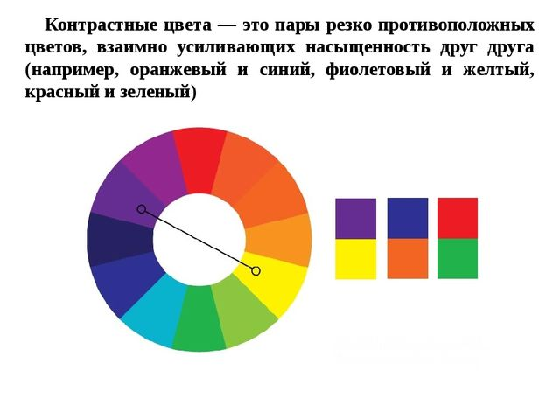
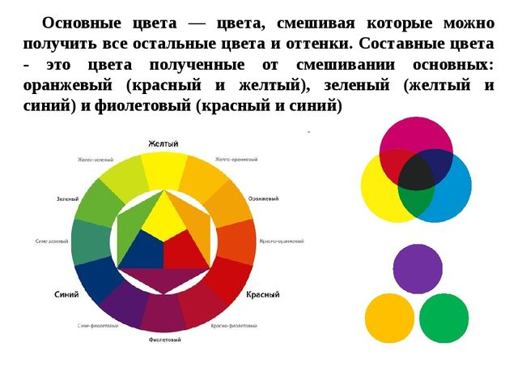

Материалы:
Порядок выполнения:

1.Выполнить:

Результат сдать педагогу: 30.09.2020 г.
Результат сфотографировать и прислать мне на электронную почту tamara552011v@mail.ru или на viber 89086675886

